addView
/**
* 将View添加至RecyclerView中，
* childIndex为0，但是View的位置还是由layout的位置决定，该方法在逆序layout子View时有大用
*/
public void addView(View child)

attachView
/**
* 将上个方法detach的View attach回来
* /
public void attachView(View child)

detachView
/**
* 超级轻量回收一个View,马上就要添加回来
* /
public void detachView(View child)

detachAndScrapAttachedViews
/*detach轻量回收所有View
* 在布局之前，将所有的子View先Detach掉，放入到Scrap缓存中；
* 回收器 会先从 Scrap 缓存中 重新使用 view， 再从 Recycled 缓存中 重新使用 view；
* */
public void detachAndScrapAttachedViews(Recycler recycler);

detachAndScrapView
/**
* detach轻量回收指定View
*分离 一个子控件 并把它 添加到 RecyclerView的 scrap 堆栈中，废弃一个子视图， 在更新数据之后重新使用
* */
public void detachAndScrapView(View child, Recycler recycler)

generateDefaultLayoutParams
首先，得将我们自定义的LayoutManager继承RecyclerView.LayoutManager，而RecyclerView.LayoutManager是一个抽象类，
但是抽象方法只有一个generateDefaultLayoutParams也就是说，我们只需要重新这一个方法就可以自定义我们自己的LayoutManager啦~，

getChildAt
/**
* 得到一个 子视图
*
* @param index 仅仅包含所 展示出来的 子视图，并不包含 那些暂时被分离 或者 被废弃的子视图
* @return
*/
@Override
public View getChildAt(int index) {
return super.getChildAt(index);
}

getChildCount
/**
* 得到 当前 展示出来的所有子控件， 并不包含 那些暂时被分离 或者 被废弃的子视图
*/
public int getChildCount()

getDecoratedBottom
/**
* 得到 子控件 距离 RecyclerView 的 底部的距离， 包含 ItemDecorations 所产生的距离
*/
public int getDecoratedBottom(View child);

getDecoratedMeasuredHeight
/**
* 测量一个子控件的高度，加上 ItemDecorations 和 margin产生的额外尺寸
*/
public int getDecoratedMeasuredHeight(View child)

getDecoratedMeasuredWidth
/**
* 测量一个子控件的宽度，加上 ItemDecorations 和 margin产生的额外尺寸
*/
public int getDecoratedMeasuredWidth(View child)

getPosition
/**
* 获取某个view 的 layoutPosition，很有用的方法
*/
public int getPosition(View view)

getViewForPosition
/**
* 找recycler要一个childItemView,我们不管它是从scrap里取，
* 还是从RecyclerViewPool里取，亦或是onCreateViewHolder里拿。
*/
public View getViewForPosition(int position)

getHeight
/**
* 得到 RecyclerView 的 高度
*/
public int getHeight()

getItemCount
/**
* 获取 RecyclerView里面，一共有多少个子视图， 包含 那些暂时被分离 或者 被废弃的子视图

**/
public int getItemCount();

layoutDecoratedWithMargins
/**
* 将ViewLayout出来，显示在屏幕上，内部会自动追加上该View的ItemDecoration和Margin。此时我们的View已经可见了
*/
public void layoutDecoratedWithMargins(View child, int left, int top, int right, int bottom)

removeAndRecycleView
/**
* 移除一个子视图，并使用Recycler 堆栈回收它
* recycle真的回收一个View ，该View再次回来需要执行onBindViewHolder方法
*/
public void removeAndRecycleView(View child, Recycler recycler)

offsetChildrenVertical
/**
* 竖直平移容器内的item
* /
public void offsetChildrenVertical(int dy)

scrollVerticallyBy

/**
* RecyclerView 在屏幕中垂直滚动 dy像素，并返回行程距离。
* 默认实现不执行任何操作，并返回0。
*
* @param dy 以像素为单位滚动的距离。 Y随着滚动位置接近底部而增加。
* @param recycler 回收器用于获取位置的可能缓存的视图
* @return 实际距离滚动。
* 如果达到边界，Math.abs（result）可能小于dy。
*/
public int scrollVerticallyBy(int dy, RecyclerView.Recycler recycler, RecyclerView.State state)

Recycler

getViewForPosition
/*找recycler要一个childItemView,我们不管它是从scrap里取，还是从RecyclerViewPool里取，亦或是onCreateViewHolder里拿。*/
public View getViewForPosition(int position);

onLayoutChildren
该方法是LayoutManager的入口。它会在如下情况下被调用：
1 在RecyclerView初始化时，会被调用两次。
2 在调用adapter.notifyDataSetChanged()时，会被调用。
3 在调用setAdapter替换Adapter时,会被调用。
4 在RecyclerView执行动画时，它也会被调用。
即RecyclerView 初始化 、 数据源改变时 都会被调用。
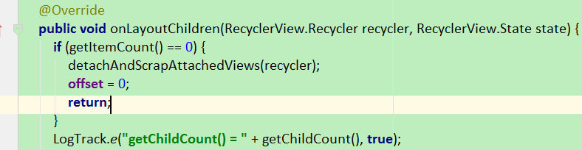
12-24 13:43:43.020 4272-4272/com.alex.layoutmanager E/LogTrack:
[ (ScrollZoomLayoutManager.java:51)#$override#onLayoutChildren ] 调用顺序
[ (RecyclerView.java:3767)#onLayout ] -->
[ (RecyclerView.java:3254)#dispatchLayout ] -->
[ (RecyclerView.java:3506)#dispatchLayoutStep2 ] -->
[ (ScrollZoomLayoutManager.java:0)#onLayoutChildren ] -->
[ (ScrollZoomLayoutManager.java:0)#$override#access$dispatch ] -->
[ (ScrollZoomLayoutManager.java:51)#$override#onLayoutChildren ] getChildCount() = 0

12-24 13:43:43.044 4272-4272/com.alex.layoutmanager E/LogTrack:
[ (ScrollZoomLayoutManager.java:51)#$override#onLayoutChildren ] 调用顺序
[ (RecyclerView.java:3767)#onLayout ] -->
[ (RecyclerView.java:3254)#dispatchLayout ] -->
[ (RecyclerView.java:3506)#dispatchLayoutStep2 ] -->
[ (ScrollZoomLayoutManager.java:0)#onLayoutChildren ] -->
[ (ScrollZoomLayoutManager.java:0)#$override#access$dispatch ] -->
[ (ScrollZoomLayoutManager.java:51)#$override#onLayoutChildren ] getChildCount() = 1
日志中反应了 onLayoutChildren 在 RecyclerView 被调用了两次
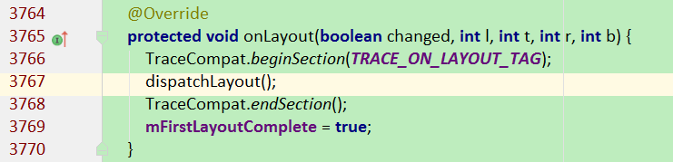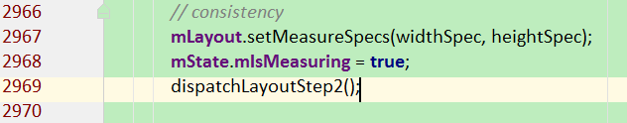

RecyclerView的二级缓存概念
RecyclerView 有两级视图缓存系统： scrap heap 和 recycle pool (废料堆和回收池)，
Scrap heap 是一个轻量的集合，视图可以不经过适配器直接返回给 LayoutManager 。通常被 detach 但会在同一布局重新使用的视图会临时储存在这里。
Recycle pool 存放的 是那些假定并没有得到正确数据(相应位置的数据)的视图， 因此它们都要经过适配器重新绑定后才能返回给 LayoutManager。
当要给 LayoutManager 提供一个新 view 时，Recycler 首先会 检查 scrap heap 有没有对应的 position/id；
如果有对应的内容， 就直接返回数据不需要通过适配器重新绑定。
如果没有的话， Recycler 就会从 recycle pool 里弄一个合适的视图出来，
然后用 adapter 给它绑定必要的数据，并且会回调Adapter的onBindViewHolder方法 (就是调用 RecyclerView.Adapter.bindViewHolder()) 再返回。
如果 recycle pool 中也不存在有效 view ，就会在绑定数据前 创建新的 view ，还会调用onCreateViewHolder方法(就是 RecyclerView.Adapter.createViewHolder())， 最后返回数据。

RecyclerView的二级缓存操作
布局更新时有两个方法处理已存在的子视图：detach 和 remove (分离和移除)。
选择Datach方式，主要是在我们的代码执行结束之前，我们需要反复去将View移除并且马上又要添加进去时，
比如：当我们对View进行重新排序的时候，可以选择Detach，因为屏幕上显示的就是这些position对应的View，
我们并不需要重新去绑定数据，这明显可以提高效率，使用Detach方式可以通过函数detachAndScrapView()实现。
而使用Remove的方式，是当View不在屏幕中有任何显示的时候，你需要将它Remove掉，以备后面循环利用。
可以通过函数removeAndRecycleView()实现，通常来说，
如果你想要临时整理并且希望稍后在同一布局中重新使用某个 view 的话， 可以对它调用 detachAndScrapView() 。
如果基于当前布局 你不再需要某个 view 的话，对其调用 removeAndRecycleView()。

学习自定义LayoutManager需要的铺垫知识
在自定义LayoutManager过程的第一步，onLayoutChildren()方法里，就类似于自定义ViewGroup的onLayout()方法。
但与自定义LayoutManager相比，自定义ViewGroup是一种静态的layout 子View的过程，因为ViewGroup内部不支持滑动，
所以只需要无脑layout出所有的View，便不用再操心剩下的事。
而自定义LayoutManager与之不同，在第一步layout时，千万不要layout出所有的子View，这里也是网上一些文章里的错误做法，
他们带着老思想，在第一步就layout出了所有的childView，这会导致一个很严重的问题：你的自定义LayoutManager = 自定义ViewGroup。
即，他们没有View复用机制。
在Adapter的onCreateViewHolder()方法里增加打印语句，如果你的数据源有100000条数据，那么在RecyclerView第一次显示在屏幕上时，
onCreateViewHolder()会执行100000次，你就可以尽情的欣赏ANR了。
反观使用官方提供的三种LayoutManager，开始时屏幕上有n少个ItemView，一般就执行n次onCreateViewHolder()，（也有可能多执行1次），
在后续滑动时，大部分情况都只是执行onBindViewHolder()方法，不会再执行onCreateViewHolder()。

自定义一个LayoutManager就自动复用ItemView了吗
当然不是，实际上这是自定义LayoutManager的重头戏之一，要做到在合适的时机 回收 不可见的旧子View ，复用子View layout 新的子View，
以及之前提及的在LayoutManager的初始化时合理布局可见数量的子View等，才算是复用了ItemView。
注意，这里的回收是recycle，而不是detach。
如果你只detach了ItemView，并没有recycle它们，它们会一直被保存在Recycler的mAttachedScrap里，它是一个ArrayList，保存了被detach但还没有recycle的ViewHolder。
（实际上Recycler内部的缓存机制远不止一个mAttachedScrap 。）

用RecyclerView就等于ItemView复用
显然也不是，除了上述的因素外，这里还有一个很大的误区：很多人认为使用了RecyclerView，ItemView就都回收复用了。
这里出个题：基本上APP都有个TopBanner在，它放在RecyclerView里作为HeaderView（通过特殊的ItemViewType实现），剩下都是普通的ItemView，那么列表滚动，
当Banner早已不可见时，它的View(ViewHolder)会被回收、被其他ItemView复用吗？
答案：Banner的ViewHolder 会被回收，但该ViewHolder的内存空间 不会被释放 ， 不会被其他的ItemView复用。
回收都好理解，在屏幕上不可见时，LayoutManager会把它回收至RecyclerViewPool里。
然而却不会给normalItem复用，因为它们的ItemViewType不同。
所以它的内存空间不会被释放，将一直被RecyclerViewPool持有着，等待着需求相同ItemViewType的ViewHolder的请求到来。
即，当页面滚动回顶部，显示Banner时，这个View会被复用。

detach 和recycle的时机
当你需要从一个可能再生的前子视图中 回收旧的 view 或者 获取新的 view 时， 你的 LayoutManager 可以访问一个 Recycler 实例。
Recycler 也免掉了直接访问 view 当前适配器方法的麻烦。当你的 LayoutManager 需要一个新的子视图时，只要调用 getViewForPosition() 这个方法，
Recycler 会决定到底是从头创建一个新的视图 还是重用一个已存在的废弃视图。 你的 LayoutManager 需要及时将不再显示的视图传递给 Recycler，
避免 Recycler 创建不必要的 view 对象。

一个View只是暂时被清除掉，稍后立刻就要用到，使用detach方法，它会被缓存进scrap 堆栈中。
一个View 不再显示在屏幕上，需要被清除掉，并且下次再显示它的时机目前未知 ，使用remove。
它会被以viewType分组，缓存进RecyclerViewPool里。
注意：一个View只被detach，没有被recycle的话，不会放进RecyclerViewPool里，会一直存在recycler的scrap 中。

我们要注意什么？
答：即使是在写onLayoutChildren()方法时，也要考虑将屏幕上的View（如果有），detach掉，否则屏幕初始化时，同一个position的ViewHolder，
也会onCreateViewHolder两次。因此childCount也会翻倍。

先讲套路
指定默认的LayoutParams generateDefaultLayoutParams
测量并记录每个item的信息 onLayoutChildren
回收以及放置各个item detachAndScrapAttachedViews(recycler);
竖直滚动需要 重写canScrollVertically()和scrollVerticallyBy()

★实例1

generateDefaultLayoutParams
模板类型的代码， 用这段就可以，不用修改
/**
* 指定 默认的 LayoutParams
*
* @return RecyclerView.LayoutParams
*/
@Override
public RecyclerView.LayoutParams generateDefaultLayoutParams() {
return new RecyclerView.LayoutParams(ViewGroup.LayoutParams.WRAP_CONTENT, ViewGroup.LayoutParams.WRAP_CONTENT);
}

onLayoutChildren-1
先写成这样，稍后再修改
@Override
public void onLayoutChildren(RecyclerView.Recycler recycler, RecyclerView.State state) {
super.onLayoutChildren(recycler, state);
/*如果没有item，直接返回*/
if (getItemCount() <= 0) {
detachAndScrapAttachedViews(recycler);
return;
}
/*跳过 preLayout，preLayout 主要用于支持动画*/
if (state.isPreLayout()) {
return;
}
/*onLayoutChildren方法在RecyclerView 初始化时 会执行两遍 系统 就是这样的*/
detachAndScrapAttachedViews(recycler);
fill(0, recycler, state);
}
private void fill(int dy, RecyclerView.Recycler recycler, RecyclerView.State state) {
}

fill-1

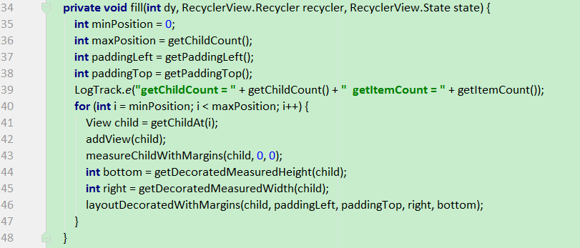
分析一下 这样写 为什么不会出现视图
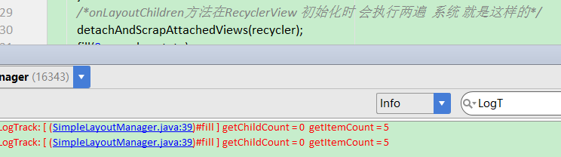
首次进来的时候，recyclerview 中并没有子视图表现出来，所以 getChildCount是0，但是getItemCount是5，看似是我们想要的，但是如果这么写了，
一次性把5条子视图全展示出来，就可以了。那么就没有用到recyclerview的复用、废弃、回收的特性了，5条看似不多，如果是50、500、5K、5W条数据呢？
这样绝对会卡线程的，卡的还是UI线程，会ANR的。。。

fill-2
往recyclerview里面add子视图，一边add一边判断有没有越界超出recyclerview的height，如果超出了，就停下了，好像是个好办法
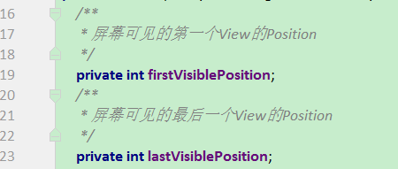
为了读写的一致性 和 控制性，生成对应的get set 方法，
private void fill(int dy, RecyclerView.Recycler recycler, RecyclerView.State state) {
int paddingTop = getPaddingTop();
/*回收越界子View*/
for (int i = getChildCount() - 1; getChildCount() > 0 && i >= 0; i--) {
View child = getChildAt(i);
int childDecoratedBottom = getDecoratedBottom(child);
/*需要回收当前屏幕，上越界的View（视图从手机屏幕顶部跑出去了）*/
if (dy > 0 && (childDecoratedBottom - dy < paddingTop)) {
removeAndRecycleView(child, recycler);
setFirstVisiblePosition(getFirstVisiblePosition() + 1);
}
int childDecoratedTop = getDecoratedTop(child);
/*回收当前屏幕，下越界的View（视图从手机屏幕底部跑出去了）*/
if (dy < 0 && (childDecoratedTop - dy > getHeight() - getPaddingBottom())) {
removeAndRecycleView(child, recycler);
setLastVisiblePosition(getLastVisiblePosition() - 1);
}
}
int paddingLeft = getPaddingLeft();
int maxHeight = 0;
/*布局子 View 阶段*/
int minPosition = getFirstVisiblePosition();
setLastVisiblePosition(getItemCount() - 1);
if (getChildCount() > 0) {
View lastView = getChildAt(getChildCount() - 1);
minPosition = getPosition(lastView) + 1;
paddingTop = getDecoratedTop(lastView);
//maxHeight = Math.max(maxHeight, getDecoratedMeasurementVertical(lastView));
maxHeight = getDecoratedMeasuredHeight(lastView);
}
LogTrack.e("minPosition = " + minPosition+ " getLastVisiblePosition = " + getLastVisiblePosition());
for (int i = minPosition; i <= getLastVisiblePosition(); i++) {
LogTrack.i(i+"");
View child = recycler.getViewForPosition(i);
addView(child);
measureChildWithMargins(child, 0, 0);
paddingTop += maxHeight;
if (paddingTop - dy > getHeight() - getPaddingBottom()) {
/*越界了 就回收*/
LogTrack.w("越界了 就回收 "+i);
removeAndRecycleView(child, recycler);
setLastVisiblePosition(i - 1);
maxHeight = 0;
continue;
}
int right = paddingLeft + getDecoratedMeasuredWidth(child);
int bottom = paddingTop + getDecoratedMeasuredHeight(child);
layoutDecoratedWithMargins(child, paddingLeft, paddingTop, right, bottom);
maxHeight = getDecoratedMeasuredHeight(child);
}
}

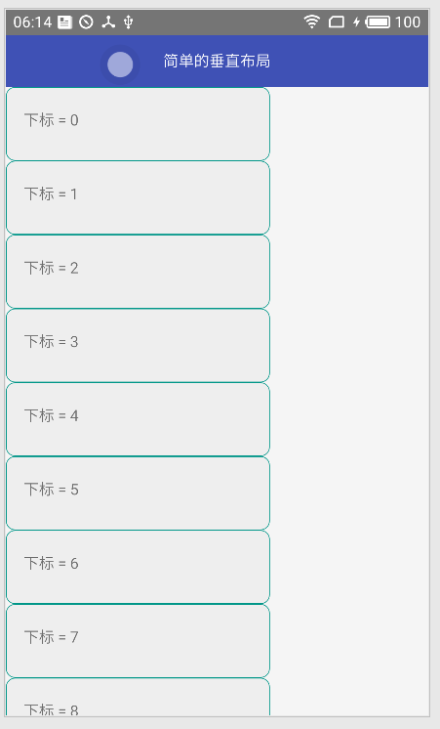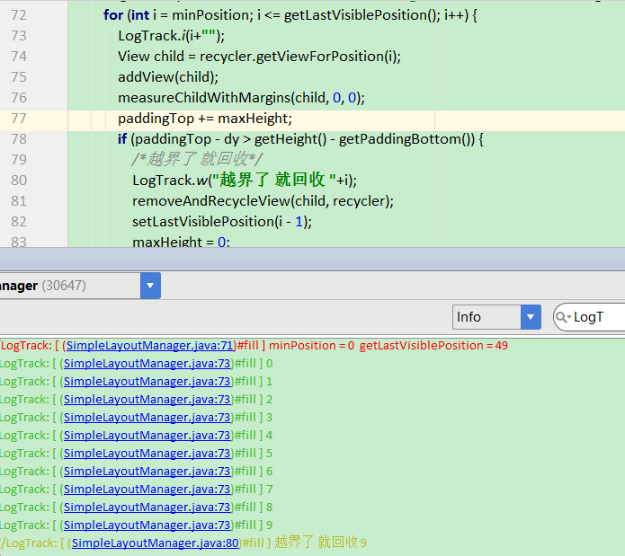
就目前而言，是对的

让他动起来，就可以了

重写一下 canScrollVertically
@Override
public boolean canScrollVertically() {
return true;
}

需要一个全局的属性，标记垂直方向上的 偏移量 private int verticalScrollOffset = 0;
再重写scrollVerticallyBy

scrollVerticallyBy

@Override
public int scrollVerticallyBy(int dy, RecyclerView.Recycler recycler, RecyclerView.State state) {
/*位移0、没有子View 当然不移动*/
if (dy == 0 || getChildCount() == 0) {
return 0;
}
/*实际滑动的距离， 可能会在边界处被修复*/
int offset = dy;
/*边界修复代码*/
if (offset < 0 && getVerticalScrollOffset() + offset < 0) {
/*上边界*/
offset = -getVerticalScrollOffset();
} else if (offset > 0) {
/*下边界*/
/*利用最后一个子View比较修正*/
View lastChild = getChildAt(getChildCount() - 1);
if (getPosition(lastChild) == getItemCount() - 1) {
int gap = getHeight() - getPaddingBottom() - getDecoratedBottom(lastChild);
if (gap > 0) {
offset = 0;
} else if (gap == 0) {
offset = 0;
} else {
offset = Math.min(offset, -gap);
}
}
}
/*先填充，再位移。*/
fill(offset, recycler, state);
/*滑动*/
offsetChildrenVertical(-offset);
return offset;
}

这个时候， 手指 ↑ 操作，是没有任何问题的，但是 手指 ↓操作，无法进行

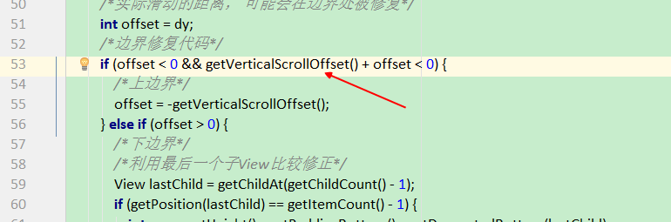
目前对verticalScrollOffset 只有读操作，没有写操作

fill-3
private void fill(int dy, RecyclerView.Recycler recycler, RecyclerView.State state) {
int paddingTop = getPaddingTop();
/*回收越界子View*/
for (int i = getChildCount() - 1; getChildCount() > 0 && i >= 0; i--) {
View child = getChildAt(i);
int childDecoratedBottom = getDecoratedBottom(child);
/*需要回收当前屏幕，上越界的View（视图从手机屏幕顶部跑出去了）*/
if (dy > 0 && (childDecoratedBottom - dy < paddingTop)) {
removeAndRecycleView(child, recycler);
setFirstVisiblePosition(getFirstVisiblePosition() + 1);
}
int childDecoratedTop = getDecoratedTop(child);
/*回收当前屏幕，下越界的View（视图从手机屏幕底部跑出去了）*/
if (dy < 0 && (childDecoratedTop - dy > getHeight() - getPaddingBottom())) {
removeAndRecycleView(child, recycler);
setLastVisiblePosition(getLastVisiblePosition() - 1);
}
}
int paddingLeft = getPaddingLeft();
int maxHeight = 0;
/*布局子 View 阶段*/
int minPosition = getFirstVisiblePosition();
setLastVisiblePosition(getItemCount() - 1);
if (getChildCount() > 0) {
View lastView = getChildAt(getChildCount() - 1);
minPosition = getPosition(lastView) + 1;
paddingTop = getDecoratedTop(lastView);
//maxHeight = Math.max(maxHeight, getDecoratedMeasurementVertical(lastView));
maxHeight = getDecoratedMeasuredHeight(lastView);
}
LogTrack.e("minPosition = " + minPosition + " getLastVisiblePosition = " + getLastVisiblePosition());
for (int i = minPosition; i <= getLastVisiblePosition(); i++) {
LogTrack.i(i + "");
View child = recycler.getViewForPosition(i);
addView(child);
measureChildWithMargins(child, 0, 0);
paddingTop += maxHeight;
if (paddingTop - dy > getHeight() - getPaddingBottom()) {
/*越界了 就回收*/
LogTrack.w("越界了 就回收 " + i);
removeAndRecycleView(child, recycler);
setLastVisiblePosition(i - 1);
maxHeight = 0;
continue;
}
int right = paddingLeft + getDecoratedMeasuredWidth(child);
int bottom = paddingTop + getDecoratedMeasuredHeight(child);
layoutDecoratedWithMargins(child, paddingLeft, paddingTop, right, bottom);
Rect rect = new Rect(paddingLeft, paddingTop + getVerticalScrollOffset(), right, bottom + getVerticalScrollOffset());
rectSparseArray.put(i, rect);
maxHeight = getDecoratedMeasuredHeight(child);
}
int maxPosition = getItemCount() - 1;
setFirstVisiblePosition(0);
if (getChildCount() > 0) {
View firstView = getChildAt(0);
maxPosition = getPosition(firstView) - 1;
LogTrack.w(maxPosition);
}
/*在手指滑动的时候 修正 子视图的位置*/
for (int i = maxPosition; dy < 0 && i >= getFirstVisiblePosition(); i--) {
Rect rect = rectSparseArray.get(i);
//LogTrack.w(i + " " + rect.top + " " + rect.bottom + " " + getVerticalScrollOffset() + " " + dy + " " + getPaddingTop());
if (rect.bottom - getVerticalScrollOffset() - dy < getPaddingTop()) {
//LogTrack.w("重新 标记 firstVisiblePosition = " + (i + 1));
setFirstVisiblePosition(i + 1);
break;
}
View child = recycler.getViewForPosition(i);
//LogTrack.w("手指 ↓ 重新 添加 子视图 " + i + " " + getPosition(child));
addView(child, 0);
measureChildWithMargins(child, 0, 0);
layoutDecoratedWithMargins(child, rect.left, rect.top - getVerticalScrollOffset(), rect.right, rect.bottom - getVerticalScrollOffset());
}
setVerticalScrollOffset(getVerticalScrollOffset() + dy);
}

附录
不行 qibin0506 https://github.com/qibin0506/CardLayoutManager http://blog.csdn.net/qibin0506/article/details/52676670
Dajavu http://www.jianshu.com/p/7bb7556bbe10 http://www.jianshu.com/users/5c979879a016/latest_articles https://github.com/leochuan/CustomLayoutManager
Rantianhua https://github.com/rantianhua/AssembleEssay
Azoft https://github.com/Azoft/CarouselLayoutManager
eirture https://github.com/eirture/CustomRVLayout
alexclin0188 https://github.com/alexclin0188/FlowLayoutManager
adgvcx https://github.com/adgvcxz/CardLayoutManager
huachao1001 http://www.jianshu.com/p/08d998d047d8 http://www.jianshu.com/users/0a7e42698e4b/latest_articles
huazhiyuan2008 https://github.com/huazhiyuan2008/RecyclerViewCardGallery http://www.jianshu.com/p/85bf072bfeed http://www.jianshu.com/users/95b90bb19534/latest_articles
Cleveroad https://github.com/Cleveroad/FanLayoutManager
BelooS https://github.com/BelooS/ChipsLayoutManager
zxt0601（强烈推荐） http://blog.csdn.net/zxt0601/article/details/52948009 http://blog.csdn.net/zxt0601/article/details/52956504 http://blog.csdn.net/zxt0601
http://www.jianshu.com/p/9ccbee36aa71 http://www.jianshu.com/users/8e91ff99b072/latest_articles
请叫我百米冲刺 http://www.jianshu.com/p/e01543e5164c http://www.jianshu.com/users/0c4676c691ef/latest_articles
CoorChice（讲解版） http://www.jianshu.com/p/715b59c46b74# http://www.jianshu.com/users/cfec7d70bbec/latest_articles
柴泽建_Jack http://www.jianshu.com/p/6c78a5a07db5 http://www.jianshu.com/users/dd5f6394457d/latest_articles
HalfStackDeveloper http://www.jianshu.com/p/7977006d2d6a http://www.jianshu.com/users/de53c0ce96ab/latest_articles https://github.com/HalfStackDeveloper/SwipeCardRecyclerView
ChenTianSaber http://www.jianshu.com/p/b5c9f1514c91 https://github.com/ChenTianSaber/AndroidSlideCard
Cleveroad https://github.com/Cleveroad/FanLayoutManager
Hehonghui（讲解版） https://github.com/hehonghui/android-tech-frontier/blob/master/issue-9/%E5%88%9B%E5%BB%BA-RecyclerView-LayoutManager-Part-1.md
辣公公（讲解版） http://www.jianshu.com/p/e0f9fd169cde http://www.jianshu.com/u/b3511d489d01
英文版 http://wiresareobsolete.com/2014/09/building-a-recyclerview-layoutmanager-part-1/

